GEOMETRIA – AULA 2

POLIEDROS:
Definições Preliminares:

- Sólidos: Figuras geométricas que tem três dimensões e são limitadas por superfícies fechadas.
- Poliedros: São sólidos que possuem todas as faces planas e poligonais.
- 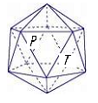Poliedros Convexos: Um poliedro é convexo se o segmento de reta que liga dois quaisquer de seus pontos sempre está inteiramente contido nesse poliedro.

(figura 1)
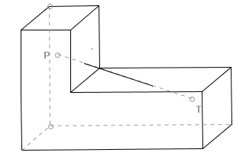

(figura 2)

O Poliedro da figura 1 é convexo. O Poliedro da figura 2 não é convexo porque o segmento $\overline{\text{PT}}$ não está inteiramente contido nesse poliedro.
Quando o poliedro não é convexo dizemos que ele é um poliedro côncavo.

ATIVIDADES
De posse de todos os sólidos que você construiu com cartolina, a partir das planificações, faça as atividades a seguir:

1)Dentre os sólidos que você construiu com cartolina, separe todos que são poliedros.

2) Agora, responda: Quais sólidos não são poliedros?
____________________________________

Observe agora as figuras a seguir:
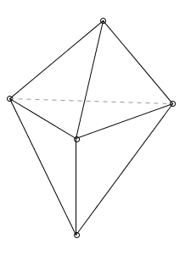
(figura 3)

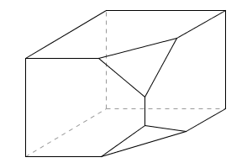
(figura 4)

3) De qual delas parte o mesmo número de arestas de cada vértice?

____________________________________

4) De qual deles não parte o mesmo número de arestas de cada vértice?

____________________________________

Leia a definição de Poliedro de Platão retirada do livro “Curso de Matemática” de Chico Nery e José Jakubovic, Editora Moderna:

“Chamamos poliedro de Platão aos poliedros que têm todas as faces do mesmo tipo e, ainda, o mesmo número de arestas em cada vértice.”

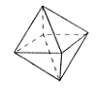Nas figuras a seguir temos dois exemplos de poliedro de Platão. Na figura 5, todas as faces são triangulares e de todos os vértices partem quatro arestas; na figura 6, todas as faces são quadrangulares e de todos os vértices saem três arestas.
(Figura 5)
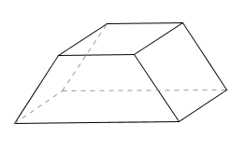
(figura 6)
Agora responda:

5. As figuras 3 e 4 são poliedros de Platão, segundo essa definição? Justifique sua resposta.

6) Dentre os sólidos que você construiu, separe os poliedros de Platão.

Leia atentamente o texto retirado do mesmo livro de Chico Nery e José Jakubovic:
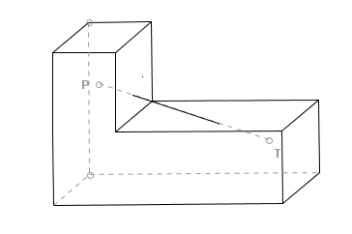“Os poliedros de Platão não precisam ter como faces polígonos regulares, mas isso também pode acontecer. Os poliedros de Platão que têm como faces polígonos regulares são chamados de POLIEDROS REGULARES. Essa dupla exigência, de que o poliedro seja de Platão e tenha como faces polígonos regulares, limita o número de poliedros a cinco”

7) Observe os poliedros de Platão que você separou e responda: Quais deles são poliedros regulares? Tente nomeá-los. (Sugestão: Use os prefixos que você já conhece da geometria plana(tetra, hexa,...)para o número de faces e complete com “edro”)
Resolva agora os seguintes exercícios:

8) Quantas arestas possui um hexaedro regular?

9) Quantas arestas possui um octaedro regular?

10) Quantas arestas possui um icosaedro regular?

11) Um poliedro convexo de 14 faces possui 12 faces quadrangulares e 2 hexagonais. Ache o número de arestas.

12) Verifique se os poliedros abaixo são ou não de Platão (Justifique)
a)

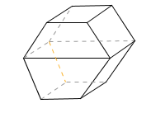b)

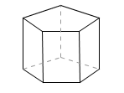
c)

d)
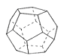

13) Todo poliedro de Platão é um poliedro regular? (JUSTIFIQUE)

14) Todo poliedro regular é um poliedro de Platão? (JUSTIFIQUE)

15)Escolha 7 poliedros que construiu. Verifique, em cada um deles, o número de vértices, faces, arestas e complete o quadro abaixo:
N.º de . Vértices  (V) | N.° de Faces  (F) | V + F | N.° de Arestas  (A)

Estabeleça uma fórmula que relacione
“V”; “F “e “A”

16) Um poliedro convexo de 14 faces possui 6 faces quadrangulares e 8 faces hexagonais. Quantos vértices ele possui?

17) Um poliedro convexo possui 6 faces triangulares, 2 pentagonais, 2 hexagonais e 1 quadrangular . Quantos vértices tem esse poliedro?

18) Um poliedro convexo de 11 vértices possui 1 face pentagonal, 1 octogonal, 2 quadrangulares e as demais triangulares. Calcule o número de faces desse poliedro.

19) Dê o nome de cada poliedro abaixo, sabendo que todas as faces são polígonos regulares.

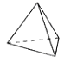a)

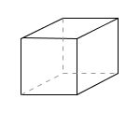b)

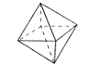c)

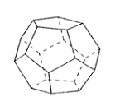d)

e)
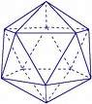

20) Um icosaedro regular tem 20 faces e 12 vértices, a partir dos quais retiram-se 12 pirâmides congruentes. As medidas das arestas dessas pirâmides são iguais a 1/3 da aresta do icosaedro. O que resta é um tipo de poliedro usado na fabricação de bolas. Observe as figuras.
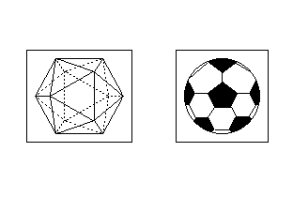
Para confeccionar uma bola de futebol, um artesão usa esse novo poliedro, no qual cada gomo é uma face. Ao costurar dois gomos para unir duas faces do poliedro, ele gasta 7 cm de linha.
Depois de pronta a bola, o artesão gastou, no mínimo, um comprimento de linha igual a:
a) 7,0 m b) 6,3 m c) 4,9 m d) 2,1 m

